知行日课 · AI 学习伙伴 — 最小功能拆分文档
F06 英语词条与发音
功能编号 | F06
所属模块 | M05 英语词条与发音
关联页面 | U04 英语 · U05 词条详情 · U40 多词性词条详情
依赖功能 | F04
产品版本 | R1 · 需求 V3.0 最终版
数据库版本 | V3.0 · MySQL 5.7.25

1. 功能概述
英语词汇列表与词条详情闭环：多词性、多词义按真实数据分组展示，提供英式/美式及例句发音，熟悉度自评与生词本独立维护；U40 为多词性词条示例布局，复用 U05 详情模板。
核心规则：
• U40 是多词性词条的示例布局，与 U05 使用同一词条详情模板。
• word_key、版本、lemma、part_of_speech、sense列表、英美音标、按词性区分的发音地址、例句与译文。
• record 名词和动词读音不同，不可全词共用一条错误音频。
• 音频缺失或失败：按钮禁用或显示可重试状态，不影响看释义、做笔记和保存学习反馈；页面离开停止播放。
• 熟悉度百分比为自评，不代表客观测评分数，不自动改复习阶段。
• 加入生词本按 owner+word_key 去重；加入不自动增加今日新词任务。

2. 字段与输入约束
字段 | 约束
word_term | ≤80字符
词性／词义 | 多词性、多词义按行展示，单项释义≤1000字符
例句与译文 | 各≤1000字符
发音 | 英式UK、美式US及例句播放；按词性区分发音地址
熟悉度自评 | 0—100整数，为自评，不自动改复习阶段
生词本 | 按 owner+word_key 去重

3. 业务流程
页面离开停止播放，不同时播放多个音频；音频失败不阻塞核心阅读与记录。
来源页面 | 点击 / 条件 | 去向与处理
U04 | 词汇／生词本／短文 | 页内切换U04／U31／U32；一级英语保持选中
U04 | 入门／技术英语等筛选 | 刷新词汇列表，不打开新页面
U04/U31 | 单词卡片 | 进入U05；多词性数据渲染U40布局
U05/U40 | 英式UK／美式US | 本页播放对应词性及口音音频；不跳转，不自动播放
U05/U40 | 例句末尾播放图标 | 本页播放该例句；切换播放停止前一段
U05/U40 | 词性与义项 | 名词、动词等按真实数据分组，全部义项逐行显示，可滚动
U05/U40 | 熟悉度自评 | 打开S06百分比调整或滑块，保存0—100整数；不自动改复习阶段
U05/U40 | 加入生词本／已加入 | 按 owner+word_key 去重；加入不自动增加今日新词任务
U05/U40 | 已理解／加入复习 | 已理解更新学习状态并完成关联词任务；加入复习只更新复习选择，不自动完成学习任务
U05 | 解释当前内容 | 进入U17，action=explain_content；返回词条或新AI笔记
词条详情 | 返回 | 回到来源U04/U31/U10，并恢复所在词与列表位置

4. 数据库设计

4.1 word_sense — 单词词义分组
字段 | 类型 | 空值 | 默认值 | 注释
id | CHAR(32) CHARACTER SET ascii COLLATE ascii_bin | 否 |  | 应用生成32位小写十六进制ID
content_version_id | CHAR(32) CHARACTER SET ascii COLLATE ascii_bin | 否 |  | 关联content_version 逻辑关联 content_version.id
part_of_speech | VARCHAR(32) CHARACTER SET ascii COLLATE ascii_bin | 否 |  | noun/verb/adjective/adverb/preposition/other；只录真实词性
meaning | VARCHAR(1000) | 否 |  | 此词性下的一项中文释义
sort_no | INT UNSIGNED | 否 | 0 | 展示顺序
created_at | DATETIME(3) | 否 | CURRENT_TIMESTAMP(3) | 创建时间 UTC
updated_at | DATETIME(3) | 否 | CURRENT_TIMESTAMP(3) | 更新时间 UTC；ON UPDATE CURRENT_TIMESTAMP(3)
索引 / 约束：
PRIMARY KEY (`id`) COMMENT '主键'
UNIQUE KEY `uk_1` (`content_version_id`, `sort_no`) COMMENT '版本内词义顺序唯一'

4.2 word_example — 词义例句
字段 | 类型 | 空值 | 默认值 | 注释
id | CHAR(32) CHARACTER SET ascii COLLATE ascii_bin | 否 |  | 应用生成32位小写十六进制ID
sense_id | CHAR(32) CHARACTER SET ascii COLLATE ascii_bin | 否 |  | 关联word_sense 逻辑关联 word_sense.id
sentence | VARCHAR(1000) | 否 |  | 原文例句
translation | VARCHAR(1000) | 否 |  | 中文译文
sort_no | INT UNSIGNED | 否 | 0 | 例句顺序
created_at | DATETIME(3) | 否 | CURRENT_TIMESTAMP(3) | 创建时间 UTC
updated_at | DATETIME(3) | 否 | CURRENT_TIMESTAMP(3) | 更新时间 UTC；ON UPDATE CURRENT_TIMESTAMP(3)
索引 / 约束：
PRIMARY KEY (`id`) COMMENT '主键'
UNIQUE KEY `uk_1` (`sense_id`, `sort_no`) COMMENT '词义内例句顺序唯一'

4.3 pronunciation — 单词及例句发音
字段 | 类型 | 空值 | 默认值 | 注释
id | CHAR(32) CHARACTER SET ascii COLLATE ascii_bin | 否 |  | 应用生成32位小写十六进制ID
content_version_id | CHAR(32) CHARACTER SET ascii COLLATE ascii_bin | 否 |  | 关联content_version 逻辑关联 content_version.id
sense_id | CHAR(32) CHARACTER SET ascii COLLATE ascii_bin | 可 | NULL | 关联word_sense 逻辑关联 word_sense.id
example_id | CHAR(32) CHARACTER SET ascii COLLATE ascii_bin | 可 | NULL | 关联word_example 逻辑关联 word_example.id
target_key | VARCHAR(40) CHARACTER SET ascii COLLATE ascii_bin | 否 |  | word或sense:词义ID或example:例句ID；异词性读音绑定sense
accent | VARCHAR(32) CHARACTER SET ascii COLLATE ascii_bin | 否 |  | uk/us
phonetic | VARCHAR(200) | 可 | NULL | 此口音对应音标
asset_id | CHAR(32) CHARACTER SET ascii COLLATE ascii_bin | 否 |  | 关联media_asset 逻辑关联 media_asset.id
state | VARCHAR(32) CHARACTER SET ascii COLLATE ascii_bin | 否 | ready | ready/unavailable
created_at | DATETIME(3) | 否 | CURRENT_TIMESTAMP(3) | 创建时间 UTC
updated_at | DATETIME(3) | 否 | CURRENT_TIMESTAMP(3) | 更新时间 UTC；ON UPDATE CURRENT_TIMESTAMP(3)
索引 / 约束：
PRIMARY KEY (`id`) COMMENT '主键'
UNIQUE KEY `uk_1` (`content_version_id`, `target_key`, `accent`) COMMENT '同版本同目标同口音一条发音'

5. UI 设计图
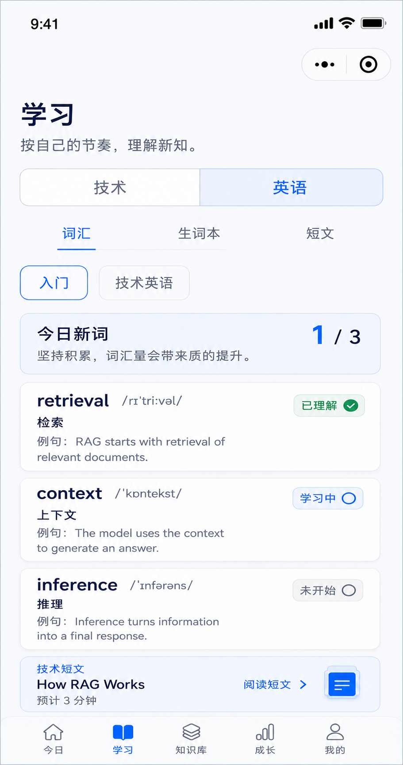
U04：英语页
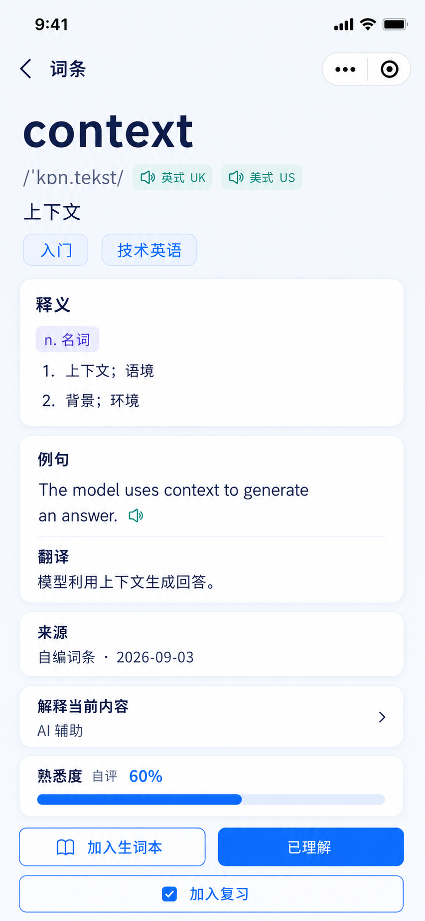
U05：词条详情
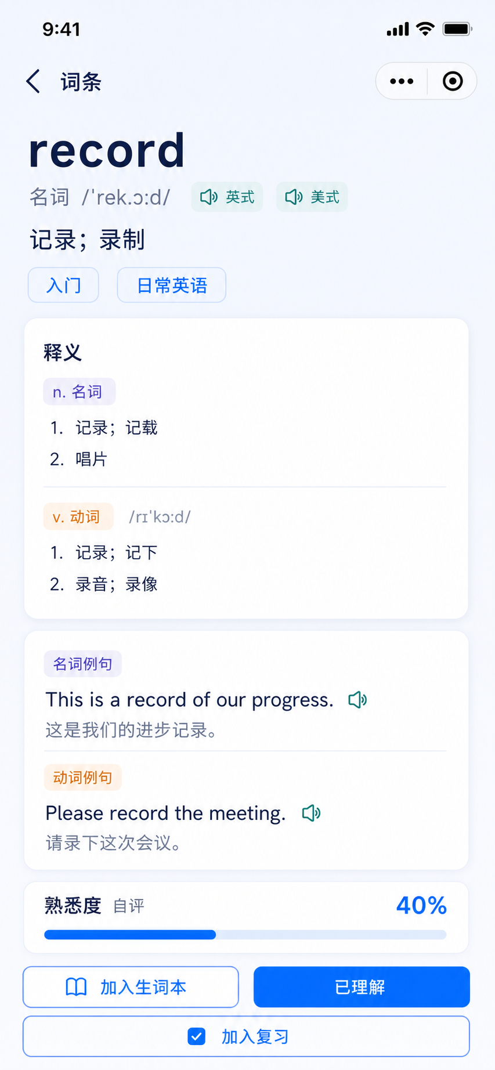
U40：多词性词条示例

6. 开发边界与验收
验收要点：
• A07 词性和发音：英美按钮、例句音频正确；record 不同词性对应读音；失败可恢复。
• A08 收藏与生词去重：重复点击只建一个关系；取消收藏不删独立笔记。
开发边界：
• 音频缺失或失败时按钮禁用或显示可重试，不影响看释义、做笔记和保存学习反馈。
• 熟悉度自评为辅助信息，不自动改变复习阶段，不作为客观测评分数。

———
本文档由 AI 助手整理
模型：deepseek-v4-pro（provider: deepseek）

项目接入上下文
本项目由微信小程序、Java 后端、Web 管理端和 MySQL 数据库组成。本功能文档描述本模块的业务实现；开发时按下表确定代码位置、调用方式和职责边界。
层级 | 技术与工具 | 通用职责
微信小程序 | 原生微信小程序；使用微信开发者工具开发、调试和预览 | 实现用户页面、交互、表单校验和后端接口调用
Java 后端 | 前后端分离服务 | 执行业务规则、权限校验、事务和接口数据组装
Web 管理端 | 独立 Web 页面；通过后端管理接口工作 | 实现本模块涉及的运营、内容、用户或运行管理能力
数据库 | MySQL 5.7.25 | 保存本功能文档列出的表、索引、状态和审计数据

跨端实现规则
小程序和管理端均不得直接访问数据库，所有读写通过后端接口完成。小程序侧仅保留展示和交互所需状态；用户归属、权限、并发控制、幂等、版本校验及敏感数据过滤统一由后端执行。管理端仅开放本模块明确列出的管理员能力。

补充 技术基线和接口实现
层级 | 采用技术 | 实现约束
微信小程序 | 原生小程序，微信开发者工具 | WXML、WXSS、JS、JSON；仅调用后端接口，不直接访问数据库
后端 | Java Spring Boot | 统一处理认证、权限、事务、幂等和业务规则
管理端 | Vue 前后端分离 | 仅通过 Spring Boot 管理接口访问业务数据
数据库 | MySQL 5.7 | 使用本功能文档的表、索引和版本校验
缓存 | Redis | 仅缓存可失效的读取结果和短期状态；不可替代数据库事实
文件 | OSS 对象存储 | 文件经后端授权上传和短时访问，数据库只保存受控引用

接口清单
接口 | 用途
GET | /words/{id} 获取词条与词义
GET | /words/{id}/pronunciations 获取发音
PUT | /learning-records/{id}/familiarity 更新熟悉度

处理规则：词义、例句和发音按内容版本一致返回；熟悉度由本人维护。

验收目标和预期结果
验收目标：开发者只依赖本模块文档即可在微信小程序端、Spring Boot 后端和必要的 Vue 管理端完成联调；数据写入 MySQL，缓存和文件访问遵循 Redis 与 OSS 的边界。
预期结果：多词性顺序正确；无音频时明确不可播放；熟悉度范围校验通过。

开发前置配置清单
开始开发或部署本模块前，准备以下配置项。真实密码、密钥和令牌不得写入本 Word、聊天记录或 Git 仓库；仅保存到本地环境变量、配置中心或密钥管理服务。
类别 | 需要准备的配置项 | 用途
微信小程序 | AppID；AppSecret；合法 HTTPS 域名；测试微信账号；隐私协议版本 | 微信开发者工具编译、真机调试和后端身份验证。AppSecret 仅后端保存。
Spring Boot | API 域名；服务端端口；运行环境；会话签名密钥；跨域白名单；管理员初始化账号 | 启动 Java 后端，区分本地、测试与生产环境。
MySQL 5.7 | 主机；端口；库名；应用账号；密码；utf8mb4；初始化 SQL；备份策略 | 连接和初始化业务数据。应用账号仅授予所需权限。
Redis | 主机；端口；密码；库编号；TLS；缓存前缀与过期时间 | 缓存短期读取结果、限流和临时状态，不替代 MySQL 事实。
OSS | 云厂商；地域；Endpoint；Bucket；访问密钥；上传目录；文件限制；访问策略 | 受控上传头像、图片、附件和作品；推荐短时访问链接。
Vue 管理端 | 管理端域名；后端 API 地址；构建环境变量；管理员测试账号 | 前后端分离的管理页面联调与部署。

本模块上线前最小验证
至少准备一套独立测试环境：测试小程序账号、测试数据库、测试 Redis、测试 OSS Bucket、管理员账号、两个普通测试用户和三条测试邀请码。使用测试环境验证本模块接口、权限和文件访问，再配置生产环境。

密钥管理规则
仅在服务端保存 AppSecret、数据库密码、Redis 密码、OSS 访问密钥和会话签名密钥。小程序和 Vue 管理端只保存公开配置，例如 API 地址和 AppID。密钥如发生泄露，立即在对应平台轮换，并使旧密钥失效。

本地开发与上线域名
本地联调阶段可在微信开发者工具临时开启“不校验请求域名、TLS 版本及 HTTPS 证书”，使用本地后端地址完成开发；此设置仅用于调试。进行正常真机使用、体验版或正式发布前，必须配置有效 HTTPS 合法域名，并将 API、OSS 上传和下载所使用的域名纳入小程序后台配置。

